团体标准《有机食品 “红美人”柑橘生产
技术规程》（征求意见稿）编制说明

一、项目来源
根据《关于下达2022年第二十八批团体标准制修订项目计划的通知》（桂标协〔2022〕73号）文件精神，由广西特色作物研究院提出，广西特色作物研究院、资源县长宏农业开发有限公司、桂林市农业农村综合发展中心、柳城县水果生产服务中心起草的团体标准《有机食品 “红美人”柑橘生产技术规程》（项目编号：2022-2803）获批立项。
二、项目背景及目的意义
近期在315晚会上曝光的“土坑酸菜”不仅给各大企业造成了不小的影响，也给消费者留下了深深的阴影。土坑酸菜、过期饮品、假产地鳗鱼，再到以前的假奶粉、假燕窝等食物安全问题，越来越被消费者重视。加上疫情的影响，国人对健康食品需求有了迫切提升。随着消费者对健康食品的关注度提升，以及整个社会对低碳环保的重视，有机食品产业的发展环境越来越好，有机食品种类也逐渐增多，随着政策扶持力度越来越大，城镇化发展迅猛，消费升级，市场推动和政府拉动相结合，有机食品迎来了新一轮的发展机遇。
“十四五”时期，随着乡村振兴战略的不断深入推进，有机农业的发展也被赋与了深入打好污染防治攻坚战的时代责任，必须坚定不移贯彻绿色发展理念。我国的有机农业要实现长久、健康和可持续发展，应使消费者不但了解有机食品的安全和健康特性，更要了解其生态理念和环境保护的内涵，坚持健康和生态理念并重。消费有机食品不仅仅是为了健康，更重要的是以有机农业发展引领乡村产业振兴，通过消费有机食品来推动农业农村生产生活方式绿色转型，全面提升农业农村生态环境质量，统筹兼顾产业发展和生态治理，实现百姓富与生态美的统一。《“十四五”全国农业绿色发展规划》提出到2025年，力争实现农业资源利用水平明显提高，产地环境质量明显好转，农业生态系统明显改善，绿色产品供给明显增加，减排固碳能力明显增强。《自治区农业农村厅2021年工作要点》指出强化农产品质量安全。加强农业标准化工作统筹谋划，开展现代农业全产业链标准化试点。大力推进绿色食品、有机农产品、地理标志农产品、大健康食品和食用农产品达标合格证工作，认定登记1000个绿色、有机、地理标志农产品等。
随着人们对美好生活的追求，加大对农产品质量安全的关注度。全区“三品一标”产品获证总数达2344个，获证总面积3321.79万亩，获证总产量4515.90万吨，其中276家企业获有机产品证书425张。自治区农业农村厅在《2021年全区“三品一标”农产品发展工作方案》提出全力推进绿色有机地标稳步增长，不断增加绿色优质农产品供给。到2021年底，全区有效期内“三品一标”突破2440个，其中绿色农产品、有机农产品和农产品地理标志总数突破1075个。
红美人是芸香科、柑橘属植物。为柑橘下的一个品种，母本为南香，父本为天草，为橘橙类杂交品种。果面浓橙色，果肉极佳化渣，高糖优质，有甜橙般香气。是由浙江象山培育种植的品种，近两年也开始在全国其他柑橘产区引种。该品种价值虽高但对技术要求很高，想要种好不容易。品种目前在广西少量种植。在全州表现较好，不适合桂南地区。
推广种植具有外观好、品质优、保鲜期长、丰产稳产等优良特性“红美人”柑橘，既能促进广西柑橘类品种结构优化调整和良种化商品化生产发展，又能带动广西柑橘产业的可持续发展，带动了当地农业经济的发展，推动了当地乡村振兴与产业扶贫的发展。但由于没有统一的技术指导，在生产过程中出现众多问题。据调查，目前区内有多家企业红美人通过有机食品认证。由于红美人抗性差，果皮薄，着色快，容易引起果实蝇为害。同时由于广西常年气温高，温差较小，对于糖分的积累不利，所以产出的红美人甜度偏酸，品质差。同时，到了秋冬季节，红美人容易发生褐斑病、炭疽病，容易引发大量落果。缺乏针对“红美人”有机生产的相关技术标准，在生产过程中，管理不到位，用肥、用药等不符合有机食品生产的要求，导致产品检验不达标，减产损失等问题，会直接影响商品率，降低经济效益。
因此，为扩大“红美人”柑橘产量，保障“红美人”柑橘的特有品质，打造“红美人”柑橘品牌，推动新品种的发展，提高“红美人”柑橘在柑橘市场的影响力和竞争力，带动生产种植户脱贫致富，制定团体标准《有机食品 “红美人”柑橘生产技术规程》，通过标准来统一规范有机食品“红美人”柑橘的生产技术，建立健全有机食品“红美人”柑橘标准化体系，对提升有机食品“红美人”柑橘果实品质和种植效益，推动柑橘类产业健康发展，促进广西柑橘类品种结构调整，打造广西柑橘品牌，促进农民增收脱贫，助力乡村振兴具有重要意义。
三、项目编制过程
（一）成立标准编制工作组
团体标准《有机食品 “红美人”柑橘生产技术规程》项目任务下达后，广西特色作物研究院、资源县长宏农业开发有限公司、桂林市农业农村综合发展中心、柳城县水果生产服务中心等单位共同成立了标准编制工作组，制定了起草编写方案与进度安排，明确任务职责，确定工作技术路线，开展标准研制工作。
编制工作组下设三个组，分别是资料收集组、草案编写组、标准实施组。
资料收集组负责国内外有关有机食品“红美人”柑橘生产技术的文献资料的查询、收集和整理工作，查阅前人对有机食品“红美人”柑橘生产技术的研究情况和目前科学界对有机食品“红美人”柑橘生产技术的研究进展。
草案编写组负责起草标准草案、征求意见稿和标准编制说明、送审稿及编制说明的编写工作，包括后期召开征求意见会、网上征求意见，以及标准的不断修改和完善。
标准实施组负责《有机食品 “红美人”柑橘生产技术规程》团体标准发布后，组织有机食品“红美人”柑橘生产企业、种植户开展标准宣贯培训会，对标准进行详细解读，让相关人员了解标准，并根据标准对有机食品“红美人”柑橘的基本要求、园地选择与规划、苗木选择、定植、土壤管理、施肥管理、水分管理、整形修剪、花果管理、病虫害防治、采收、生产档案管理等进行规范化操作，保证有机食品“红美人”柑橘生产质量和产量，并对标准实施情况进行总结分析，不断对团体标准提出修正意见。
（二）收集整理文献资料
标准编制工作组收集了国内有关有机食品“红美人”柑橘生产技术相关文献资料。主要有：
GB 3095 环境空气质量标准
GB/T 5040 柑桔苗木产地检疫规程
GB 5084 农田灌溉水质标准
GB 5749 生活饮用水卫生标准
GB/T 8321(所有部分) 农药合理使用准则
GB/T 9659 柑桔嫁接苗
GB 15618 土壤环境质量 农用地土壤污染风险管控标准（试行）
GB/T 19630 有机产品生产、加工、标识与管理体系要求
GB/Z 26580 柑橘生产技术规范
NY/T 525 有机肥料
NY/T 973 柑橘无病毒苗木繁育规程
NY/T 1839 果树术语
DB33/T 2302 “红美人”柑橘设施绿色栽培技术规程
DB3308/T 078 低丘红黄壤红美人栽培技术规范
（三）研讨确定标准主体内容
标准编制工作组在对收集的资料进行整理研究之后，2022年5月，标准编制工作组召开了标准编制会议，对标准的整体框架结构进行了研究，并对标准的关键性内容进行了初步探讨。经过研究，标准的主体内容确定为术语和定义、基本要求、园地选择与规划、苗木选择、定植、土壤管理、施肥管理、水分管理、整形修剪、花果管理、病虫害防治、采收、标识、包装、贮藏与运输、生产档案。
（四）调研、形成草案、征求意见稿
2022年5月，标准起草工作小组进行了广泛实地调研工作，查阅了大量的国内外文献资料，对有机食品“红美人”柑橘生产技术的前人研究成果进行系统总结。经编制组反复讨论，形成了标准的基本构架，对主要内容进行了讨论并对项目的工作进行了部署和安排。
2022年6月初，在前期工作的基础之上，通过理清逻辑脉络，整合已有的参考资料中有关有机食品“红美人”柑橘生产的技术要求，并结合有机食品“红美人”柑橘生产实际要求的基础上，按照简化、统一等原则编制完成团体标准《有机食品 “红美人”柑橘生产技术规程》（草案）。
2022年7月-10月，标准起草工作组再次深入区内涉及有机食品“红美人”柑橘生产销售的有代表性的种植企业、农户针对有机食品“红美人”柑橘生产情况进行分组实地调研学习。通过实地调研，掌握各地方关于有机食品“红美人”柑橘生产的具体技术要求。以草案为基础，提炼核心技术细节，广泛地针对广西不同产区开展技术对比和总结，并实际征求意见，通过收集反馈了大量意见，标准编制工作组多次召开会议，对标准草案进行了反复修改和研究讨论。进一步讨论完善标准草案，形成团体标准《有机食品 “红美人”柑橘生产技术规程》（征求意见稿）和（征求意见稿）编制说明。
四、标准制定原则
（一）实用性原则
本文件是在充分收集相关资料和文献，分析有机食品“红美人”柑橘生产技术当前现状，调研各有机食品“红美人”柑橘市场情况，在现有国家、行业、地方标准相关“红美人”柑橘生产技术要求的基础上，结合有机食品“红美人”柑橘生产企业多年的生产栽培经验、试验而总结起草的，符合当前有机食品“红美人”柑橘生产技术发展的方向与市场需求，有利于行业的长远发展，有利于提高有机食品“红美人”柑橘质量和商品经济价值，提高农民经济效益，对推动我区柑橘产业健康发展，促进农民增收脱贫，助力乡村振兴具有较强的实用性和可操作性。
（二）协调性原则
本文件编写过程中注意了与有机食品“红美人”柑橘生产相关法律法规的协调问题，在内容上与现行法律法规、标准协调一致。
（三）规范性原则
本文件严格参照GB/T 1.1—2020《标准化工作导则 第1部分：标准化文件的结构和起草规则》编写本标准的内容，保证标准的编写质量。
（四）前瞻性原则
本文件在兼顾当前区内有机食品“红美人”柑橘生产现实情况的同时，还考虑到了柑橘产业快速发展的趋势和品种结构调整需要，在标准中体现了个别特色性、前瞻性和先进性条款，作为对有机食品“红美人”柑橘生产及行业发展的指导。
- 标准主要内容及依据来源
广西特色作物研究院制定了“柑橘无病毒苗木繁育技术规程”和“柑橘容器苗繁育技术规程”等广西地方标准，参与“柑橘良种无病毒三级繁育体系创建与应用”及“广西柑桔无病良种繁育体系”的研究。繁育基地在柑橘苗木生产过程中严格按照标准的要求进行，所繁育的柑橘苗木品种纯正、不带检疫性病虫害。近年来加大在基础研究的支持和投入，先后4次获得国家自然科学基金立项支持，建有柑橘种质资源圃，共收集、保存柑橘种质资源材料600多份，其中广西特有资源及野生种质资源材料81份。广西特色作物研究院在柑橘相关研究方面，发表了《广西柑橘脱毒苗良繁体系介绍》、《耐（抗）柑橘黄龙病种质材料的评价研究》、《广西产区柑橘叶片大中量元素营养丰缺状况研究》、《2015-2017年广西桂林柑桔黑刺粉虱种群动态》、《广西柑橘品种结构调整建议》、《广西柑橘碎叶病和叶斑病调查及其病原的遗传多样性分析》、《广西地方柑橘资源的ISSR分析》、《广西近十年柑橘黄龙病综合防控成效与经验》、《利用SSR和SRAP技术分析广西柑橘种质遗传多样性》、《广西野生及特有柑橘种质资源遗传多样性研究》等多篇论文。本标准正是基于广西特色作物研究院多年来的柑橘研究、生产实践经验制定的。
本标准技术内容主要包括术语和定义、基本要求、园地选择与规划、苗木选择、定植、土壤管理、施肥管理、水分管理、整形修剪、花果管理、病虫害防治、采收、标识、包装、贮藏与运输、生产档案；整体框架结构主要依据《GB/T 19630 有机产品生产、加工、标识与管理体系要求》、《GB/Z 26580 柑橘生产技术规范》并结合有机食品“红美人”柑橘生产的实际需求讨论确定。
其中术语和定义主要是遵循《GB/T 19630 有机产品生产、加工、标识与管理体系要求》、《NY/T 1839 果树术语》中的相关定义。
基本要求包括生产单元、转换期、平行生产、产地环境、缓冲带，主要依据《GB/T 19630 有机产品生产、加工、标识与管理体系要求》、《GB 15618 土壤环境质量 农用地土壤污染风险管控标准（试行）》、《GB 3095 环境空气质量标准》、《GB 5084 农田灌溉水质标准》并结合有机食品“红美人”柑橘生产实际实验论证研讨确定。
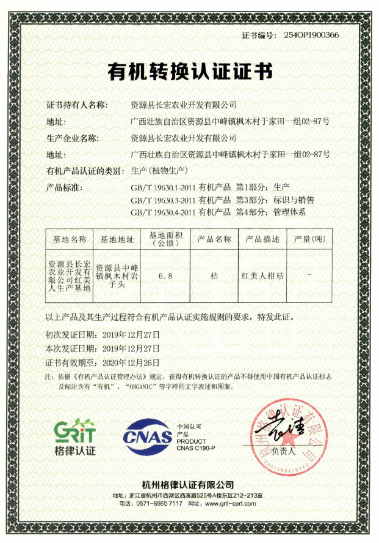

起草单位--资源县长宏农业开发有限公司有机转换认证证书

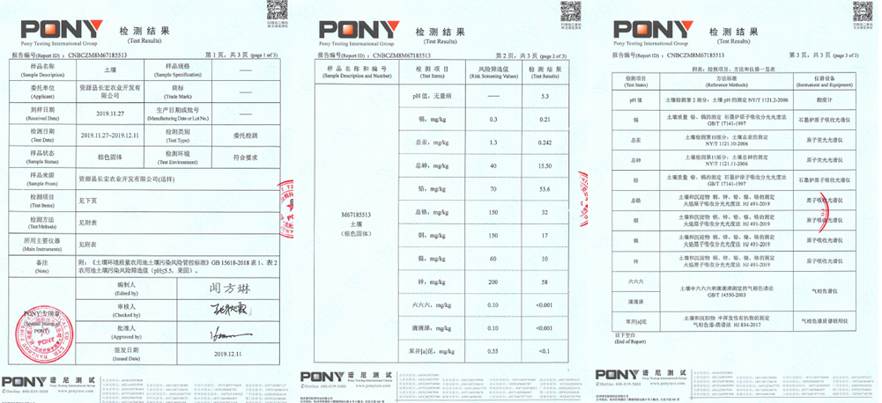
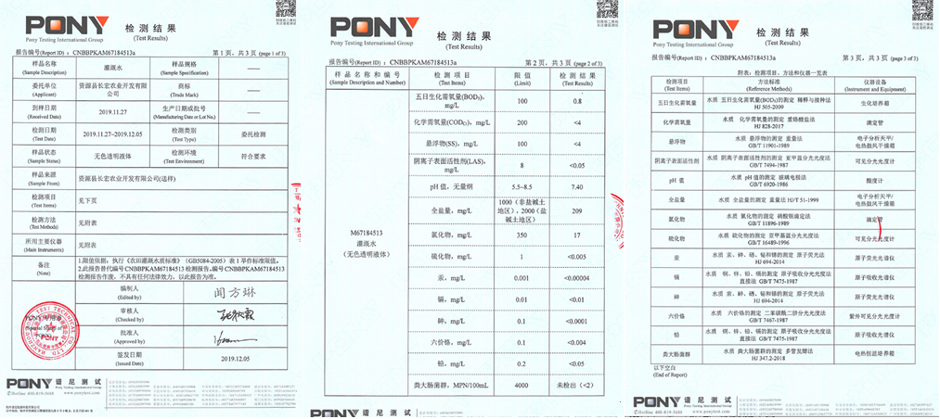
起草单位--资源县长宏农业开发有限公司土壤检测报告

起草单位--资源县长宏农业开发有限公司灌溉水检测报告

园地选择与规划主要依据《GB/T 19630 有机产品生产、加工、标识与管理体系要求》、《GB 15618 土壤环境质量 农用地土壤污染风险管控标准（试行）》、《GB 3095 环境空气质量标准》、《GB 5084 农田灌溉水质标准》并结合有机食品“红美人”柑橘生产地区选择与规划的实际实验论证研讨确定。
红美人柑橘在南方多数地区都能种植，但想获得高产仍要为其提供良好的气候条件。气候条件如温度、光照、降水等不仅影响着红美人柑橘对营养物质的吸收，而且也影响着土壤中营养物质的转化和保存。同一品种在不同水土种植的产量品质都会不同。温度过高或过低、日照时间不足等都将会影响红美人柑橘根系生长或花质和授粉情况，导致产量低，品质差。
红美人柑橘种植地块宜选择在平地及坡度25°以下的山地或丘陵，坡度过高不利于水土保持，除此之外，坡度也会影响光照、湿度、温度，影响空气流通、水土保持及果园的交通等，适合种植红美人柑橘的地形为缓坡地区或者是平地，现如今受土地资源的限制，广西大部分的资源都在6°以上的坡地上种植，《水土保持法》中规定，25°为开荒限制坡度，坡度大于25°不准开荒种植农作物，因此果园地块的坡度不宜超过25°。由于红美人柑橘幼苗很容易受到冻害，种植红美人柑橘树要选择向阳背风的地方。红美人柑橘树势强，萌梢能力强，叶片较宽大，种植过程对肥水需求高，因此，宜选择土壤疏松肥沃、土层深厚、有机质含量2%以上的地块进行种植。栽果树对土壤种类和土壤酸碱度的适应性比较广泛，pH在5.5～6.5的肥沃壤土或砂质壤土均可种植，但要求土壤通透性好，土壤板结或水分过多，均会导致土壤氧气不足，还会产生硫化氢、亚硝酸、氧化亚铁等毒害根系，使根系腐烂。土层厚度≥1 m，地下水位≤l m易于果树扎根及吸收土中水分。土壤环境应符合《GB 15618 土壤环境质量 农用地土壤污染风险管控标准（试行）》的规定，灌溉水应符合《GB 5084 农田灌溉水质标准》的规定，空气的质量应符合《GB 3095 环境空气质量标准》的规定。
根据果园面积和地势不同，可将果树种植区划分为若干小区，根据园区规模、地势地形等特点，可将园区划分为若干小区。每小区面积以5×667 m2～10×667 m2为宜。同时应合理设置主干道和生产路，便于果园运输及机械化管理。并根据生产需求配套相应的灌溉设施、生产管理用房、设置隔离带等，设置隔离带主要考虑用于隔离常规生产中使用的肥料、农药、灌溉水源等的影响。
苗木选择主要依据《GB/T 9659 柑桔嫁接苗》《NY/T 973 柑橘无病毒苗木繁育规程》和结合有机食品“红美人”柑橘种植的实际经验确定。选择品种纯正、根系发达、须根多且完整、无机械损伤、无检疫性病虫、嫁接口愈合好的健康苗木。有利于提高苗木的成活率，缩短果园形成的时间。
定植主要包括开垦与整地、定植时间、定植密度、定植方法。其中开垦与整地主要依据红美人柑橘定植实际选择的地块情况确定。种植前3～5月进行开垦与整地。山坡地栽培宜修筑等高梯田，梯面宽不少于3 m。主要起到疏松表土，减少园土水分蒸发，利于雨水渗入园土的作用，既能改善园土通气状况，也能提高园土肥力，利于根群发育。同时结合除草，还可防虫害。丘陵地果园宜挖壕沟，长、宽、深各1 m。平地果园，根据地下水位起畦筑土墩或起垄栽培，墩高或垄高40 cm～60 cm,墩面或垄面宽直径1 m。
定植时间分裸根苗和容器苗种植，容器苗全年均可种植，新梢老熟后或萌芽前种植。秋植在9至10月秋梢老熟后；春植在2月至3月春梢萌芽前。不应在霜冻、北风天和雨天起苗和定植。此时阳光较为温和，湿度较为适宜，有利于提高红美人柑橘树苗的存活率。
定植密度宜为（2.0 m～2.5m）×（4.0 m～5.0 m），666.7 m²种植55株～83株，在这个密度范围内红美人柑橘苗长势较好，且这个密度适宜机械化作业。不同种植密度对“红美人”柑橘生长情况的影响见表1。

表1 不同种植密度对“红美人”柑橘生长情况的影响
序号 | 株行距（m） | 株数/  666.7 m² | 生长情况
1 | 株距2.5 m，  行距5.0 m | 55株 | 幼树期生长不受影响，不影响田间作业；进入盛果期以后不容易交叉，通风透光正常，生长正常，田间作业正常。适合机械作业。前期产量有影响。
2 | 株距2.5 m，  行距4.0 m | 66株 | 幼树期生长不受影响，不影响田间作业；进入盛果期以后不容易交叉，通风透光正常，生长正常，田间作业正常。适合机械作业。前期产量有影响。
3 | 株距2.0 m，  行距4.0 m | 83株 | 幼树期生长不受影响，不影响田间作业；进入盛果期以后不容易交叉，通风透光正常，生长正常，田间作业正常。产量正常。
4 | 株距2.0 m，  行距3.0 m | 111株 | 幼树期生长不受影响，不影响田间作业；进入盛果期以后容易交叉，通风透光减弱，生长受到影响，田间作业困难。属于计划密植类型，后期需要间伐。
定植方法，定植前1～2个月每穴施杂草或有机堆肥30kg～50kg,与土拌匀后全部回填堆平。定植时按长0.6 m×宽0.6 m×深0.6 m挖定植穴。将裸根苗苗木根系适当修剪，主根保留15.0 cm～20.0 cm，保留全部健康须根，剪除干枯和腐烂部分，并用黄泥浆根。容器苗保持土团完整，将缠绕的根系理顺。按苗木大小分类定植，将苗木立于定植穴中心，舒展根系，扶正，回土、轻压表土，定植深度以松土下沉后苗木嫁接口露出地面5.0 cm～15.0 cm为宜。定植后，淋足定根水，用杂草、地膜或地布覆盖树盘。
土壤管理主要依据有机食品“红美人”柑橘实际种植情况确定。深翻改土一般在秋梢停止生长后进行，幼龄果园可采用深翻扩穴，成年果园采用隔行或隔株深翻，深度20cm -40cm，回填时混以绿肥、秸秆或堆肥、菜籽饼等有机肥，以提高土壤肥力和通透性，有利于红美人柑橘根系生长。红美人柑橘园宜实行生草栽植。草类应选择与红美人柑橘无同类病虫害、浅根、矮秆的植物，以豆科植物或禾本科为宜，如白三叶草、紫云英等。及时刈割翻埋于土壤中或覆盖于树盘。果园采用秸秆、园艺地布等覆盖可起到很好的保水、保肥、防旱、防寒的作用，在高温、干旱与严寒时节，建议树盘内用秸秆、园艺地布等覆盖。
施肥管理是有机食品“红美人”柑橘生产技术的重点。肥料的选择遵循《NY/T 525 有机肥料》中的相关标准，坚持“坚持科学配方施肥原则，以有机堆肥为主，化学肥料为辅，薄肥勤施”的原则进行施肥。在有机转换期，红美人果园的有机质含量应大于1.5%；有机转换后的红美人果园的有机质含量应大于2％。
肥料要求如下：
1、有机肥原料应主要源于当地。
2、果园杂草、脐橙枝叶和腐烂果实可用作制作堆肥的原料，或挖沟施肥时填埋。
3、购入农场外的肥料原料应符合GB/T 19630的规定。
4、矿质营养元素应选择天然来源并保持其天然组分的矿物源肥料。
5、外购的商品有机肥应符合或高于NY/T 525要求并通过认证机构的评估或符合有机农产品生产要求。
6、允许使用的土壤培肥和改良物质要求（参见附录A，表A.1）应符合GB/T 19630的规定。
7、不应使用化学合成肥料和城市污水污泥。
8、使用集约化养殖场的粪肥应充分发酵腐熟并通过认证机构评估。
9、不应使用人粪尿。
肥料使用：
基肥，基肥应施用有机肥、矿质肥和其他符合要求的肥料。1、2、3、4年幼树纯氮施用量分别不超过80 g/株、200 g/株、350 g/株和500 g/株；氮：磷：钾比例为1：0.3～0.4：0.7～0.8。结果树每吨鲜果的纯氮施用量不超过6kg，氮：磷：钾：镁比例为1：0.5～0.6：0.8～1.0：0.2～0.3。
追肥，追肥方式包括撒施、沟施、冲施和滴灌施肥。
叶面肥，叶面肥应为有机来源的、非化学处理的有机肥料。硼砂叶面施用浓度小于0.1％，春梢嫩叶展开或花期喷布，每年不超过3次。粕饼类腐熟发酵液浓度小于1.0％(以液体体积不变、粕饼发酵初期比例计)。沼液浓度以干物质计小于0.5％。8月份以后不宜施用叶面肥。叶面追肥是通过气孔吸收营养物质，这种方法用肥量少，效果较佳，但是不可代替土壤施肥，喷肥选择在新梢转色和幼果期喷施为宜，可重点喷洒叶背。
幼龄树施肥主要是为了培养强壮的根群、促进抽吐新梢、尽快形成树冠，提前进入结果期，期间可施腐熟有机肥、水溶性有机肥，幼树由于根群少而弱、分布较浅、吸收能力弱，因此需要少量多次进行施肥。12月～翌年1月每株挖沟施用腐熟有机肥10.0 kg～20.0 kg，春、夏、秋梢发梢前7 d～15 d和梢顶芽自剪后各施水溶性有机肥1次，浓度≤0.5％；其余生长期每月施1次水溶性有机肥。结果树施肥有采果前后肥，因幼树开花，结果消耗了大量的养分，为了恢复树势，促进花芽分化，充实结果母枝，保证次年养分需要，必须施足基肥。12月至翌年1月每株挖沟施用腐熟有机肥30.0 kg～50.0 kg，春梢期、花期、果实膨大期分别选用符合有机生产要求的水溶性有机肥料补充植物生长需要。
水分管理主要依据有机食品“红美人”柑橘生产实际确定。水分过多或不足，都会影响红美人柑橘果树的生长发育，如抽梢、长根和开花结果。生长季节保持园内土壤湿润，梢期保证土壤水分充足，土壤含水量以60％～80％为宜。春、夏、秋季，保持土壤湿润，土壤含水量以60％～70％为宜。果实采收前20 d停止灌水，使土壤保持适当干燥，提高果实品质。保持排水系统通常，防止果园积水。
整形修剪主要分为幼龄树整形修剪和结果树修剪整形，主要依据“红美人”柑橘生产修剪的实际确定，整形修剪的目的是构建合理树体结构，培养丰富的内膛结果枝组，树体高度不宜超过3m，干高控制在30cm左右，主枝3-4个，各主枝上配置适度的副主枝，主枝、副主枝上着生丰富的春梢结果母枝。幼树主要以扩大树冠，培养骨干枝为主。幼树定植后尽量促使春、夏、早秋梢多次抽发，加快树冠形成。红美人萌梢能力强，新梢抽发时易萌生4～6个枝梢，待枝梢长至3～4cm时，抹除细弱过多的萌芽，每梢根据树冠空间保留2～3根枝条为宜。待枝梢长至6～8片叶时进行摘心。成年结果树以春季修剪为主，删除树冠外围强枝，回缩结果枝组、衰退枝组，剪除无叶枝；对骨干枝过多，可用大枝修剪法，锯除过密的大枝，开出“天窗”，将光线引入内膛，促发内膛抽生结果枝组；衰弱枝组应及时回缩，以促发新的枝梢。修剪后各枝梢排列匀称，内密外稀。修剪顺序是先大枝后小枝，先上后下，先外后内。
花果管理主要依据NY/T 5015《无公害食品 柑桔生产技术规程》结合有机食品“红美人”柑橘果树花果管理实际确定。在现蕾期至开花期，以短截、疏枝为主。根据花量疏除过多的花枝，短截秋梢上的顶花，多保留内膛有叶花。疏果从第二次生理落果结束后开始，可分多次进行。第一次在7月上旬，疏除病虫果、损伤果、过密果；第二次在8～9月份，摘除裂果、小果及梢头果、机械伤果、病虫果。根据树势将叶果比控制在（80-100）:1。根据挂果量对下垂结果枝及挂果量大的枝梢进行吊枝。
病虫害防治主要依据《GB/T 19630 有机产品生产、加工、标识与管理体系要求》《GB/T 8321 农药合理使用准则》以及结合有机食品“红美人”柑橘主要病虫害的防治特点确定，以农业防治、物理防治、生物防治为主。如果做好农业防治（生态调控）、物理防治（理化诱控）、生物防治这几项工作，有机食品“红美人”柑橘的病虫害就可以得到很好很有效的控制。对于农业方法、物理方法、生物方法不能防治的病虫害择需要使用化学药剂防治，化学防治农药使用应符合GB/T 8321 《农药合理使用准则》的规定。
污染控制，按照GB/T 19630的规定执行。
采收主要依据NY/T 1189《柑橘储藏》以及有机食品“红美人”柑橘采摘时间与方法的实际考察确定。采收时不可拉枝拉果，注意轻拿轻放。伤果、落地果、泥浆果、畸形果、烂果必须立即挑出，另外放置，不得留在橘园内。橘枝等杂物不要混在果筐中，以免刺伤果实。
标识、包装、贮藏与运输，按照GB/T 19630的规定执行
生产档案主要依据《GB/T 19630 有机产品生产、加工、标识与管理体系要求》以及有机食品“红美人”柑橘生长记录需要确定，为保证有机生产完整性,有机产品生产、加工者应建立完善的追踪系统，保存能追溯实际生产全过 程的详细记录（如地块图、农事活动记录、加工记录、仓储记录、出入库记录、销售记录等）以及可跟踪的生产批号系统。实施平行生产的生产单元还要建立平行生产管理记录。所有记录及该记录的支持性 文件至少保存5年以上。
六、国内同类标准制修订情况及与法律法规、强制性标准关系
经查阅，目前国内与“红美人”柑橘生产技术相关的标准有《DB33/T 2302-2020 “红美人”柑橘设施绿色栽培技术规程》、《DB3308/T 078-2021 低丘红黄壤红美人栽培技术规范》，但以上标准均是针对设施栽培，且并未涉及露天栽培、有机栽培，不适用于广西有机食品“红美人”柑橘的生产。
七、重大分歧意见的处理经过和依据
本标准研制过程中无重大分歧意见。
八、自我承诺
本标准内容与各项指标不低于强制性标准要求。

团体标准《有机食品 “红美人”柑橘生产技术规程》
标准编制工作组
2022年11月9日

